Cahier des charges pour
l’accueil et la scolarisation
des enfants de moins de trois ans

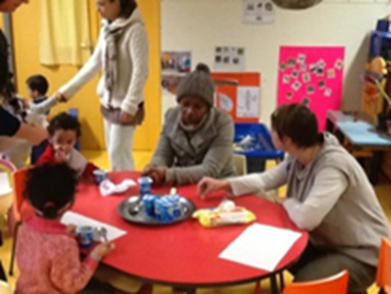

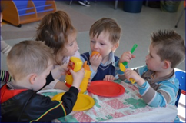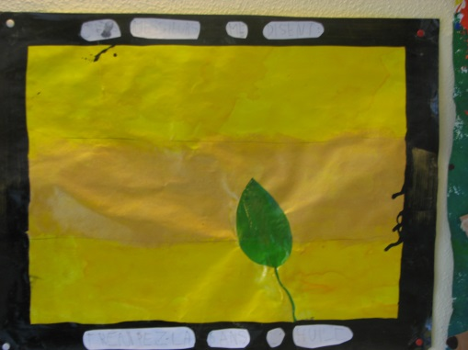

PREAMBULE

La loi de refondation de l’école et la circulaire du 18 décembre 2012 relative à la scolarisation des enfants de moins de trois ans réaffirment l’intérêt de cette scolarisation dès lors qu’elle correspond et se déroule dans des conditions adaptées aux besoins du jeune enfant.
Elle peut être une chance pour lui et sa famille. Les moyens dédiés au dispositif d’accueil visent à rendre cette première scolarisation efficace pour favoriser la réussite scolaire de tous et notamment auprès des publics les plus éloignés de la culture scolaire.
Chaque dispositif implique de la part des collectivités et des enseignants une réflexion approfondie sur les conditions d’accueil, matérielles, pédagogiques et éducatives qui doivent être fixées au sein d’un projet spécifique et faire l’objet d’un engagement triennal de tous les acteurs. Le département du Calvados fixe des priorités décrites dans ce cahier des charges. Il a pour objet de donner un cadre commun et partagé par tous les acteurs concernés.

Principes pour la mise en place de dispositifs d'accueil et de scolarisation des enfants de moins de trois ans (d'après l'annexe de la circulaire 2012-202 du 18 décembre 2012).

1 - La scolarisation des enfants de moins de trois ans concerne les enfants dès l'âge de deux ans, ce qui peut conduire à un accueil différé au-delà de la rentrée scolaire en fonction de la date anniversaire de l'enfant.
2 - La scolarisation des enfants de moins de trois ans nécessite un local adapté, ou une adaptation des locaux et un équipement en matériel spécifique, définis en accord avec la collectivité compétente.
3 - La structure mise en place accueille prioritairement des enfants du secteur de l'école où elle est implantée.
4 - Le projet pédagogique et éducatif est inscrit au projet d'école. Lorsqu'un dispositif d'accueil est implanté hors des locaux d'une école maternelle, il est inscrit au projet de l'école de laquelle il dépend.
5 - Le projet pédagogique est présenté aux parents. Dans les secteurs les plus défavorisés un travail avec les partenaires locaux concernés est déterminant.
6 - Le projet pédagogique et éducatif prévoit explicitement les modalités d'accueil et de participation des parents à la scolarité de leur enfant.
7 - Les horaires d'entrée et de sortie le matin et l'après-midi peuvent être assouplis par rapport à ceux des autres classes, en conservant toutefois un temps significatif de présence de chaque enfant selon une organisation régulière, négociée avec les parents qui s'engagent à la respecter.
8 - Dans les écoles qui les scolarisent, les enfants de moins de trois ans sont comptabilisés dans les prévisions d'effectifs de rentrée.
9 - Les enseignants qui exercent dans ces structures reçoivent une formation dont certaines actions peuvent être communes avec les personnels des collectivités territoriales. Ces formations concernent l'ensemble des membres de l'équipe d'école pour maîtriser les connaissances et compétences spécifiques à la scolarisation des moins de trois ans.
10 - Les formateurs, et notamment les conseillers pédagogiques des circonscriptions concernées par ces dispositifs, suivront une formation adaptée au niveau départemental ou académique pour faciliter l'accompagnement des équipes dans la définition et la mise en œuvre de leur projet.

INTRODUCTION
Le développement de l'accueil en école maternelle des enfants de moins de trois ans est un aspect essentiel de la priorité donnée au primaire dans le cadre de la refondation de l'école.
La scolarisation d'un enfant avant ses trois ans est une chance pour lui et sa famille lorsqu'elle correspond à ses besoins et se déroule dans des conditions adaptées. Elle est la première étape de la scolarité et, pour beaucoup d'enfants, la première expérience éducative en collectivité.
L’école maternelle accueille ces tout petits élèves avec la chaleur, la bienveillance et les savoir-faire qui la caractérisent, mais ce public si particulier lui impose aussi d’aménager des pratiques éprouvées avec les plus grands, voire d’inventer de nouvelles manières de faire.
Il lui faut à la fois créer des conditions sécurisantes qui favorisent les explorations dont les très jeunes enfants sont friands, accueillir leurs essais de communication, parfois encore dépourvus de mots, avec toute l’attention qui les incite à persévérer, favoriser la découverte et la connaissance des autres, offrir des activités qui éveillent leurs sens, provoquent émotions et étonnement. Elle doit donner à tous les moyens de bien vivre leur petite enfance en les encourageant à grandir, c’est-à-dire à conquérir des savoirs et des pouvoirs nouveaux.

Destiné aux équipes pédagogiques qui accueillent des tout-petits, ce cahier des charges, élaboré par le groupe de formateurs Maternelle, présente les conditions d’accueil attendues et permet de comprendre les enjeux des premiers apprentissages ainsi que leur articulation avec les besoins de ces très jeunes élèves. Il vise à définir les rôles respectifs de l’éducation nationale et des collectivités territoriales pour un accueil réussi des deux-trois ans à l’école maternelle (circulaire n° 2012-202 du 18/12/2012). Ce public si particulier impose à l'école maternelle d’aménager des pratiques éprouvées avec les plus grands, voire d’inventer de nouvelles manières de faire.
Ce « document cadre » a vocation à être accompagné en formation pour une appropriation au sein des équipes où les dispositifs d’accueil et de scolarisation des enfants de moins de trois ans sont implantés mais également là où tous les enfants de deux ans sont scolarisés.

C.Sourbets
IEN préélémentaire

Sommaire

1 Principes généraux pour l’accueil des moins de trois ans 4
1.1 Organiser la progression des apprentissages dans une pédagogie spécifique de l’école maternelle 4
1.2 Personnaliser le parcours de l’enfant-élève 5
1.3 Développer la professionnalité des enseignants de maternelle 6
1.4 Coopérer et travailler en équipe 7
1.5 Aménager le temps et l’espace de l’enfant-élève 8

2. Conditions pour une scolarisation réussie 9
2.1 Besoins spécifiques des enfants de moins de trois ans 9
2.1.1 Besoins physiologiques et moteurs 9
2.1.2 Besoins socio-affectifs et psychologiques 10
2.1.3 Besoins cognitifs 11
2.2 Adaptation de l’environnement aux enfants de moins de trois ans 12
2.2.1 Structures 12
2.2.2 Matériel 13
2.2.3 Professionnels 14
2.2.4 Relation avec les familles 15

3. Modalités d’accueil 16
3.1 L’organisation du temps et de l’espace scolaire 16
3.1 Organisations pédagogiques des apprentissages 17

1 Principes généraux pour l’accueil des moins de trois ans

1.1 Organiser la progression des apprentissages dans une pédagogie spécifique de l’école maternelle

- Proposer un accueil spécifique pour la première année de scolarisation (accueil échelonné, progressif, différé…) dans le cadre d’un projet.
- Penser des emplois du temps évolutifs.
- Faire évoluer les aménagements au fil de l’année du cycle 1 pour stimuler l’intérêt, favoriser l’initiative et les apprentissages.
…..
- Prendre en compte le développement de l’enfant pour penser l’évolution progressive des organisations, des espaces et des temps au service des apprentissages.
- Privilégier des situations d’apprentissage par le jeu, la recherche et la manipulation.
- Provoquer des prises de conscience métacognitives.
- Verbaliser et faire verbaliser les procédures, les stratégies, la méthodologie pour permettre à l’enfant d’extraire des savoirs explicites transposables (sans dénaturer l’objectif de la situation d’apprentissage).
- S’emparer de la priorité de la pratique de la langue orale pour expliciter et faire expliciter au cours de toutes les situations d’apprentissage.
- Eviter les travaux formels (fiches à compléter) et favoriser la pratique d’une pédagogie permettant à l’enfant de produire, de manipuler, d’expérimenter, de chercher, de s’exercer et en faire évoluer les modalités de la PS à la GS.
..…
- Centrer l’évaluation sur les progrès des élèves pour une école favorisant l’estime de soi (une école bienveillante et exigeante).
- Impliquer les élèves dans l’évaluation (cahier de réussite).
- Evaluer dans une pédagogie de l’encouragement et de la valorisation de l’individu les progrès, les acquis.
- Prendre en compte les évaluations pour ajuster sa pédagogie.
…..
- Mettre en œuvre les nouveaux programmes de l’école maternelle dans une logique de continuité réfléchie, à tous les niveaux et pour tous les domaines.
- Mettre en œuvre des progressions et programmations effectives dans des parcours d’apprentissage adaptés aux élèves et dans une logique de compétences.

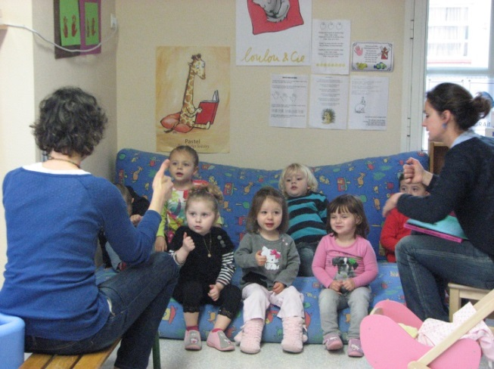

1.2 Personnaliser le parcours de l’enfant-élève

- Favoriser le développement cognitif chez les élèves par la personnalisation des parcours et la diversité des situations d’apprentissage (supports, outils, modalités, critères…).
- Articuler et aménager les différents temps de l’enfant dans le cadre de la mise en œuvre des nouveaux rythmes scolaires :
- En adaptant le temps d’accueil pour mieux vivre la séparation avec la famille, (penser des situations attractives pour faciliter la séparation).
- Penser la fin de la journée scolaire, afin de rassurer les parents et de susciter l’envie de revenir chez l’enfant (projet pour le lendemain etc.)
- En élaborant des repères pour vivre les temps intermédiaires (temps de passage d’un espace et d’un temps à l’autre, d’un adulte à l’autre) en fonction des besoins physiologiques et psychologiques de l’enfant.
- En organisant les temps d’apprentissage en fonction des rythmes biologiques de l’enfant (situations courtes, types d’activités, alternance).
- Proposer des parcours d’apprentissage adaptés, individualisés pour favoriser la fluidité des parcours scolaires.
- Conduire un travail de prévention avec les partenaires : familles, services sociaux, services de santé, MDPH.
- Porter un regard vigilant sur les besoins particuliers des enfants-élèves en s’appuyant sur des regards croisés :
- Pour lutter contre l’illettrisme et la déscolarisation
- Pour mettre en place et assurer le suivi des projets d’accompagnement personnalisé (PAI, PPRE, prises en charges diverses)

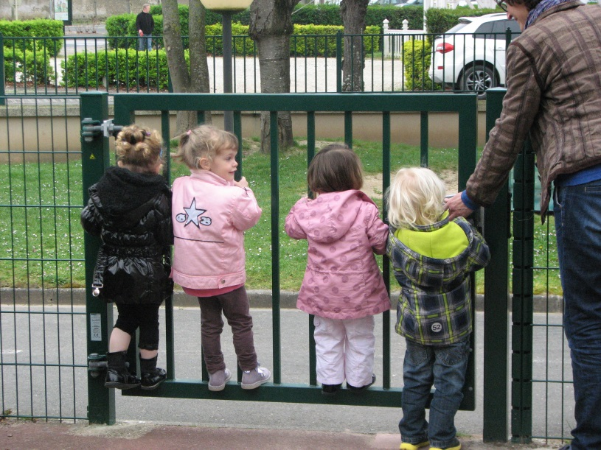

1.3 Développer la professionnalité des enseignants de maternelle

- Penser tous les temps scolaires comme temps d’apprentissage au regard du développement de l’enfant.
- Etre conscient de la valeur éducative de chaque moment.
- Adopter une posture et des gestes professionnels spécifiques favorisant toutes les interactions notamment langagières.
- Donner une place forte à la formation des enseignants de maternelle et des adultes qui contribuent aux apprentissages dans le cadre scolaire.
- Penser des formations conjointes pour tous les professionnels intervenant auprès des enfants (ATSEM, EJE, personnels éducatifs).
- Donner une lisibilité des enjeux et des finalités de la maternelle aux partenaires, aux usagers pour aider à identifier chacun dans son rôle.
- Penser une communication adaptée, explicitant le rôle de chacun et valorisant les apprentissages conduits selon la nature des activités.

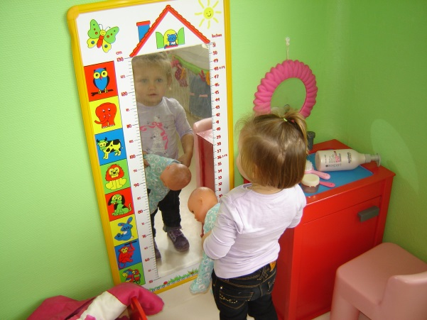
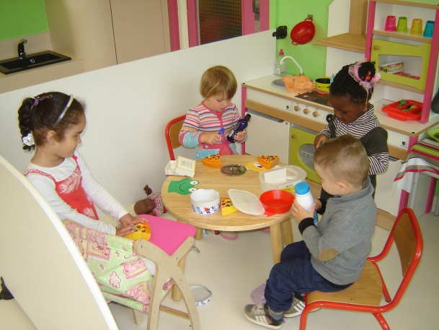

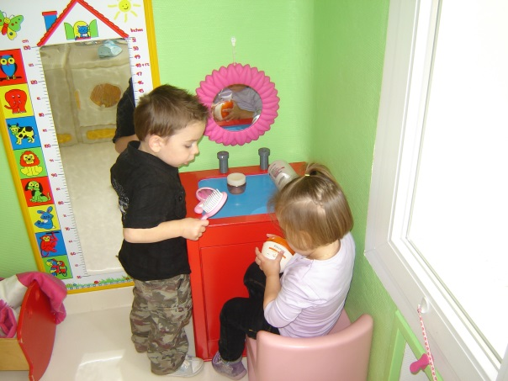
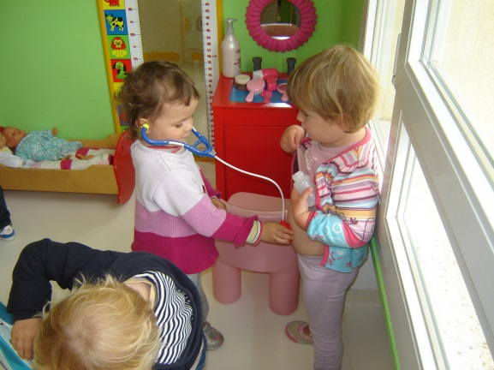

1.4 Coopérer et travailler en équipe

  - Pour une meilleure cohérence éducative :
- Permettre à l’enfant d'évoluer en confiance dans un contexte sécurisant avec tous les adultes tout au long de la journée.
- Porter un regard positif sur l'enfant et sa famille :
    - S’interdire toute remarque désobligeante (ou qui pourrait être interprétée comme portant un jugement sur l’enfant ou sa famille).
    - Observer les enfants pour mieux identifier et accompagner leurs processus d’apprentissage.
    - S’adapter à la difficulté éventuelle de l’élève pour apporter des réponses adaptées.
    - Souligner les progrès, encourager régulièrement.
- S’accorder sur des principes éducatifs communs afin que l'élève évolue dans un cadre dont il comprend les règles de vie collective (règles applicables et admises de tous).
- Mettre en cohérence les rôles complémentaires des différents partenaires pour une meilleure prise en charge de l'enfant sur la journée (EJE, ATSEM).
- Utiliser un niveau de langue commun et adapté aux différents moments éducatifs.
- Garantir ensemble une continuité éducative et une cohérence de tous les temps de l'enfant.

  - Pour une concertation partagée :
- Mettre en place des réunions institutionnelles entre les membres de l’équipe.
- Contribuer à la participation des ATSEM et EJE aux conseils de cycle, aux conseils d’école.

  - Pour des valeurs communes :
- Connaître le fonctionnement et les principes qui régissent les différentes structures Petite Enfance.
- Rendre lisible l’école pour une meilleure compréhension de ses enjeux et des objectifs à atteindre.
- Développer dans ce cadre différents modes d'informations (supports), différents lieux, différents moments de communication de ces informations.

  - Pour un pilotage efficace :
- Contractualiser le projet d’accueil en impliquant l’équipe de l’école au complet (ATSEM enseignants, EJE).
- Constituer des comités de pilotage et de suivi.
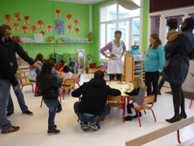
- Créer une commission Petite enfance (crèche, PMI, RAM, Education nationale) pour développer une politique d’accueil du tout petit sur un territoire.
- Evaluer avec les partenaires la pertinence et l’efficacité des actions conduites (définir en début d'année scolaire des indicateurs pour évaluer ce travail collaboratif et son impact sur les élèves).

1.5 Aménager le temps et l’espace de l’enfant-élève.

- Contractualiser l’accueil échelonné des enfants par un projet fixant les objectifs et les échéances.
- Envisager un accueil avec les parents, dont la durée diminuera progressivement au fil de l’adaptation de l’enfant, pour assurer une séparation en toute confiance
- Construire progressivement (tout au long de l’année) et non d’emblée le regroupement collectif des élèves. (il ne s’impose pas mais se construit autour de sollicitations proposées ou d’un besoin de partager ensemble). Il s’agît de passer d’un rassemblement spontané à un regroupement formalisé, institutionnalisé et ritualisé.
- Préconiser des matinées de 3h au moins.
- Penser le mercredi matin de sorte à offrir les garanties d’une matinée d’apprentissage.
- Envisager des situations de découverte à l’extérieur (cour, jardin…) en milieu de matinée pour donner aux enfants la possibilité de s’aérer.
- Positionner la sieste juste après le repas (pour les enfants qui déjeunent au restaurant scolaire) en réponse à un besoin physiologique de repos.
- Echelonner le retour en classe des enfants qui font la sieste selon leurs besoins biologiques individuels.
- Adapter les APC (activités pédagogiques complémentaires) et les APS (activités périscolaires) aux besoins physiologiques et cognitifs des enfants.

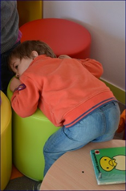

2. Conditions pour une scolarisation réussie

2.1 Besoins spécifiques des enfants de moins de trois ans

2.1.1 Besoins physiologiques et moteurs

- L’éducation à la « propreté » se fait conjointement à l’école et dans la famille. Son acquisition ne peut en aucun cas être une condition qui empêche l’inscription et la fréquentation de l’enfant à l’école. L’ATSEM ou l’EJE seront appelées à effectuer les gestes d’hygiène nécessaires pour conduire l’enfant à franchir cette étape dans le respect de sa maturation et de son intimité.
- Le repos est nécessaire et modulable dans l’année. Il est individualisé et permis à tout moment de la journée dans des espaces dédiés et équipés à cet effet. Un espace de repli sur soi ou de repos est accessible à tout moment dans la classe. Le temps de sieste organisé par l’école doit être situé juste après le repas. L’ATSEM accompagne l’endormissement de manière rassurante. Les réveils échelonnés permettent un accueil personnalisé dans la classe par l’enseignant.

- La collation est proposée de préférence à l’accueil du matin (deux heures avant le déjeuner). Le contenu fait l’objet d’un apprentissage dans le cadre d’une éducation à la santé. La réflexion peut être conduite avec les familles et la commune, avec des personnels de santé spécialistes de la petite enfance.
- Les besoins moteurs sont pris en compte pour permettre les mouvements et les déplacements dans toutes activités dirigées ou autonomes.
- Les gestes quotidiens (s’habiller, manger, boire…) et la manipulation fine font l’objet d’un apprentissage.

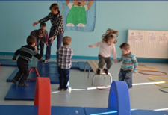
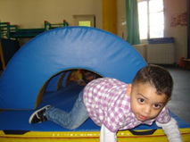
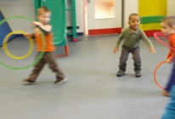

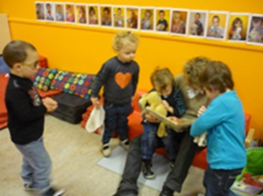

2.1.2 Besoins socio-affectifs et psychologiques

L’enfant de moins de trois ans doit pouvoir évoluer en sécurité avec un adulte proche et attentif, dans le respect de son identité et de son intimité.

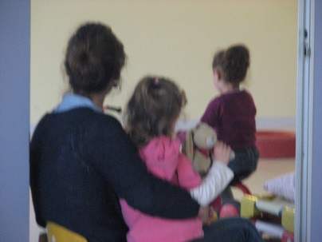
L’apprentissage de la séparation est accompagné afin de construire le processus d’individuation et l’estime de soi.
L’adulte est une ressource affective, il offre à l’enfant un espace de sécurisation, sa disponibilité doit permettre de répondre aux besoins exprimés à tout moment.
Les objets transitionnels doivent être pris en compte dans le travail de séparation avec le parent.

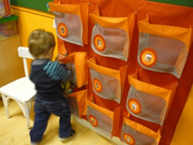
Des repères symboliques doivent être construits, des rituels respectés pour offrir à l’enfant un cadre rassurant.

Le contrat avec les familles est modulé en fonction des besoins de l'enfant. Cela permet son individuation et une séparation progressive enfant-parents.

2.1.3 Besoins cognitifs

Seul un enfant sécure peut être réceptif aux apprentissages. L’enseignant différencie les situations d’apprentissage pour être au plus près de la zone proximale de développement de chaque enfant.
Les situations d’apprentissage permettent à l’enfant d’évoluer d’une intelligence sensori-motrice vers une intelligence représentative (penser en touchant, jouant, parlant, bougeant, puis peu à peu penser sans agir).
L’aspect relationnel favorise les apprentissages par les interactions non verbales puis verbales.
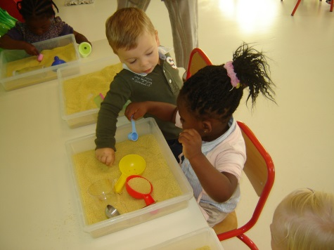
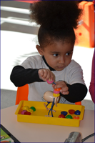
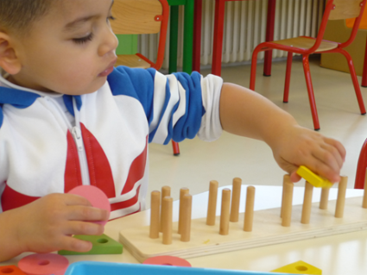

2.2 Adaptation de l’environnement aux enfants de moins de trois ans

2.2.1 Structures

Les espaces sont structurés, ouverts et accueillants.

L’espace classe doit faciliter les mouvements, les déplacements et permettre les expériences et les jeux.

Un point d’eau est indispensable.

La proximité et l’accessibilité aux toilettes et à la salle de repos sont facilitées.

Une salle d’évolution est équipée avec du matériel homologué et adapté aux besoins moteurs et aux normes de sécurité en vigueur.

L’espace extérieur est aménagé pour répondre aux besoins des enfants de moins de trois ans.
Un espace d’accueil multi-partenarial est prévu pour des actions de soutien à la parentalité.

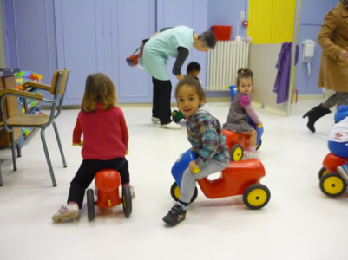
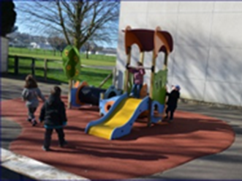
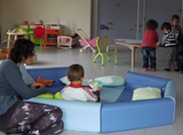
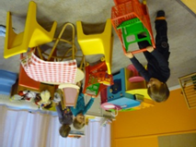

2.2.2 Matériel

Le mobilier homologué est adapté à la taille des enfants en évitant l’encombrement.
Propositions pour aménager l’espace :
- des poufs, des bancs, des banquettes … pour l’espace de regroupement
- des tables, des tapis pour les coins d’activités, de jeux et d’expérimentation
- du matériel pour personnaliser l’accueil des enfants
- un espace confortable de repli sur soi (tapis, poufs, coussins…)
Ces espaces évoluent au fil de l’année.

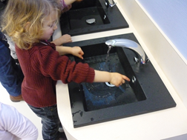
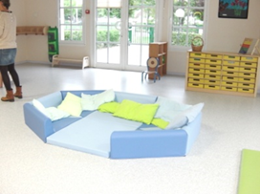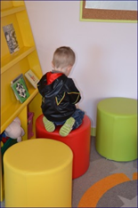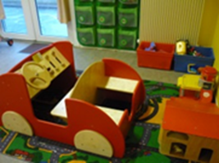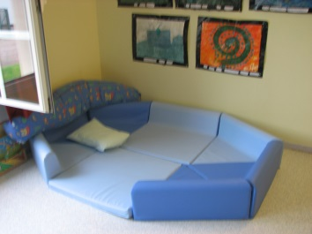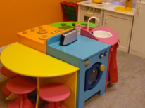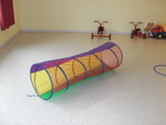

2.2.3 Professionnels

Les enseignants nommés sur les dispositifs Scolarisation des enfants de moins de 3 ans sont des personnels expérimentés et recrutés pour trois ans selon les critères arrêtés dans le cadre d’une fiche poste.
Une ATSEM volontaire est désignée par la collectivité territoriale pour intégrer l’équipe au sein du projet.
Dans le meilleur des cas, un éducateur de jeunes enfants (EJE) est embauché pour travailler auprès de l’enseignant et des familles.
Ces différents professionnels co-interviennent auprès des enfants et des familles. Ce travail en équipe s’organise en articulant les expertises professionnelles et les compétences spécifiques de chacun. Des temps de concertation sont organisés régulièrement afin de réguler les pratiques dans un souci de complémentarité.

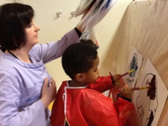
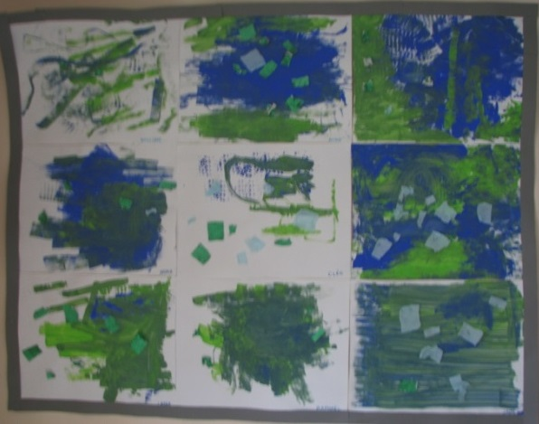
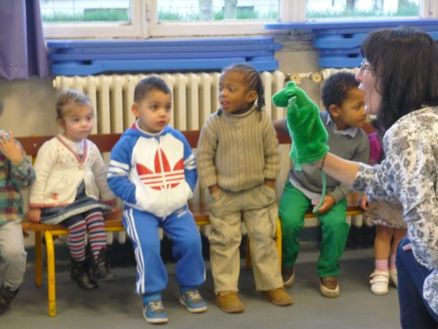

2.2.4 Relation avec les familles

Il est essentiel de donner aux familles les clés qui vont expliciter et construire le rapport à l’Ecole et vont permettre d’entrer dans un contrat de confiance. Afin d’accompagner les ruptures et de faciliter l’adaptation des tout petits à l’école, il convient de développer les liens avec les familles, en s’appuyant notamment sur les structures d’accueil de la Petite enfance et de la PMI.
- L’admission, réalisée par le directeur et un membre de l’équipe, est le premier accueil de l’enfant et de sa famille. C’est un temps déterminant dans la relation qu’ils établissent avec l’école. L’entretien relatif à l’admission permet de présenter le dispositif. Il est important d’engager à cette occasion un dialogue avec la famille pour mieux connaître l’enfant et présenter l’école maternelle. On veille à rendre explicite la langue de l'école. La notion de régularité dans la fréquentation scolaire de l’enfant est évoquée. Il peut être mis en place des conditions particulières : visite, coin adapté à l'enfant, explicitation du discours scolaire.
- La dimension de coéducation entre les personnes concernées par l'accueil est particulièrement importante dans la relation aux familles. L'EJE, quand elle est présente, y a une place déterminante. Dans les dispositifs sans EJE, un travail peut s'engager avec le réseau Petite Enfance.
- L'accueil des parents et leur implication dans le projet pédagogique sont modulables au cours de l'année. On veille à ce que l’ensemble de l’équipe de l’école soit impliquée dans un projet global d’accueil des parents tout au long du parcours de l’enfant à l'école maternelle.

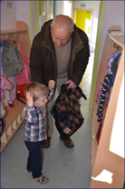
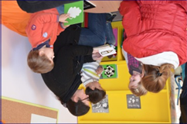

3. Modalités d’accueil

3.1 L’organisation du temps et de l’espace scolaire

L’admission des enfants inscrits peut se faire de manière échelonnée au cours du premier trimestre.
Lors du premier contact avec la famille, on veille à instaurer un climat de confiance pour
- Présenter l’école maternelle : visiter l’école, rencontrer tous les adultes en présentant leurs fonctions, présenter et expliquer le projet pédagogique et éducatif.
- Favoriser la connaissance de l’enfant : faire s’exprimer les parents sur son caractère, son comportement, ses jeux…, interroger sur son mode de garde et les temps de séparation vécus, la place dans la fratrie.

On élabore et on contractualise avec les parents un projet individuel d’accueil et de scolarisation :
- Prise en compte des informations recueillies sur l’enfant.
- Planification du temps de fréquentation (horaires d’entrées et de sorties précisés et adaptés).
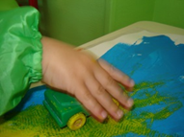
- Engagement des parents quant à la fréquentation régulière et assidue.
- Construire un partenariat avec les structures « petite enfance », pour répondre aux besoins des familles.

Avant le premier jour, permettre à l‘enfant de passer un temps dans sa future classe.

A la rentrée :
- Instaurer une rentrée échelonnée en septembre pour permettre un accueil personnalisé et serein (chaque adulte de la classe a un rôle à jouer dans la qualité de l’accueil).
- Accepter l’objet transitionnel en fonction du besoin.
- Favoriser l’accueil personnalisé en lui attribuant un casier, un porte-manteau, un lit avec sa photo (prise avant la rentrée) : l’enfant est connu, attendu.
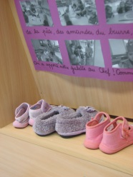
Pendant les trois premières semaines :
- Co-construire le projet individuel d’accueil.

Après ces trois premières semaines :
- Réviser le projet individuel d’accueil et de scolarisation (soit pour une poursuite à l’identique, soit pour des aménagements ou des changements à envisager).

3.1 Organisations pédagogiques des apprentissages

L’accueil des enfants de moins de trois ans est le projet de toute l’école. Les dispositifs s’appuient sur une équipe motivée, multi partenariale qui accueille les enfants selon trois modalités.
Ce projet peut prendre l’une des trois formes suivantes :
- Structure « passerelle » : elle accueille des enfants de 2 à 3 ans qui, pour différentes raisons, ne sont pas prêts à entrer dans une classe ordinaire. Cette structure offre la possibilité aux enfants dont l’adaptation au milieu scolaire est satisfaisante d’intégrer une classe ordinaire (TPS ou PS) en cours d’année.
- Structure homogène : elle accueille des enfants de moins de 3 ans selon les modalités du dispositif MTA qui offrent à ses enfants un accueil conforme à leurs besoins spécifiques.
- Structure hétérogène (groupe classe d’enfants de 2 ans et/ou plus) : elle regroupe à la fois des enfants qui ont des besoins spécifiques et des enfants qui sont rentrés dans les apprentissages.

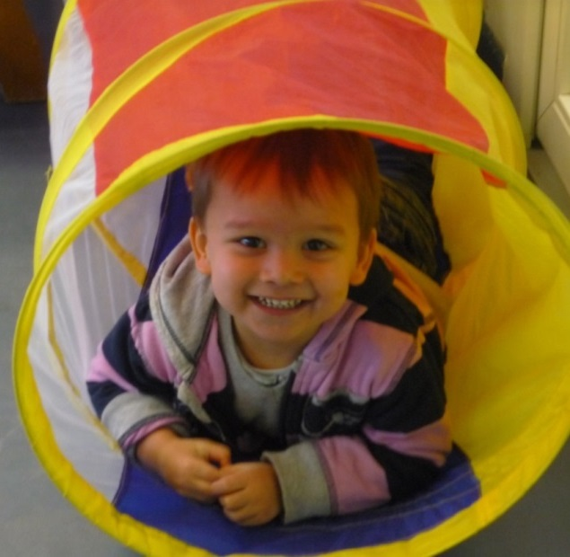

Annexes
Texte réglementaire :
Circulaire n° 2012-202 du 18-12-2012 relative à la scolarisation des enfants de moins de trois ans
http://www.education.gouv.fr/pid25535/bulletin_officiel.html?cid_bo=66627
Références et ressources :
Rapport n° 2011-108, IGEN – IGAENR- octobre 2011, rapport de l’Inspection Générale de l’Education Nationale : l’école maternelle ( Viviane Bouysse, Philippe Claus)
http://media.education.gouv.fr/file/2011/54/5/2011-108-IGEN-IGAENR_215545.pdf
Rapport n°2014-043, IGEN- juin 2014, rapport de l’Inspection Générale de l’Education Nationale : scolarité des enfants de moins de trois ans : une dynamique d’accroissement des effectifs et d’amélioration de la qualité à poursuivre.
http://cache.media.education.gouv.fr/file/2014/11/3/2014-043_Scolarite_moins_de_3_ans_345113.pdf
Espace ressource du site Eduscol pour accompagner les équipes éducatives dans le chantier de la relance de la scolarisation des moins de trois ans.
http://eduscol.education.fr/cid66737/la-scolarisation-des-moins-de-trois-ans.html
Inspection Académique du Calvados, pôle pédagogique maternelle
http://www.etab.ac-caen.fr/apiedu/maternelle/
Académie de Versailles : réussir la scolarisation des moins de trois ans. Liste de sites et ressources.
http://www.ien-nanterre2.ac-versailles.fr/spip.php?article315
Pôle maternelle de l’académie de Versailles : bibliographie, aide à l’organisation de l’accueil, aménagement de classe…) :
http://www.maternelle92.ac-versailles.fr/spip.php?rubrique57
Académie de Créteil : scolariser les moins de trois ans (exemple de livret d’accueil, guide sur l’accueil, cahier des charges et ressources pédagogiques et théoriques) :
http://www.ia94.ac-creteil.fr/maternelle/moins3ans/moins3ans.htm
Dossier du CRDP de l’académie de Strasbourg :
http://www.crdp-strasbourg.fr/maternelle/dossiers_tra/tra_2ans/#section1
Mon enfant à l’école : guide pratique des parents :
http://cache.media.education.gouv.fr/file/Espace_parent/35/9/Guide_pratique_des_parents_ecole_maternelle_227359.pdf
site de l’AGEEM :
http://ageem.fr/68/accueil
Réseau Canopé (inscription gratuite) : banques de séquences, vidéo etc.
http://www.reseau-canope.fr/

Document réalisé par le groupe ‘moins de trois ans’ de l’académie de Caen :
Mme Corinne Sourbets IEN péélémentaire
Mme Isabelle Bordet coordonatrice CAREP
M. Bruno Daudet CPC Caen rive droite
Mme Marie-Luce Lachey CPCEPS Caen est
Mme Marie-France Lévêque CPC Hérouville
Mme Laurence Bougnon CPC Caen est
Mme Agnès Groult CPD préélémentaire

